FOTO PENELITIAN
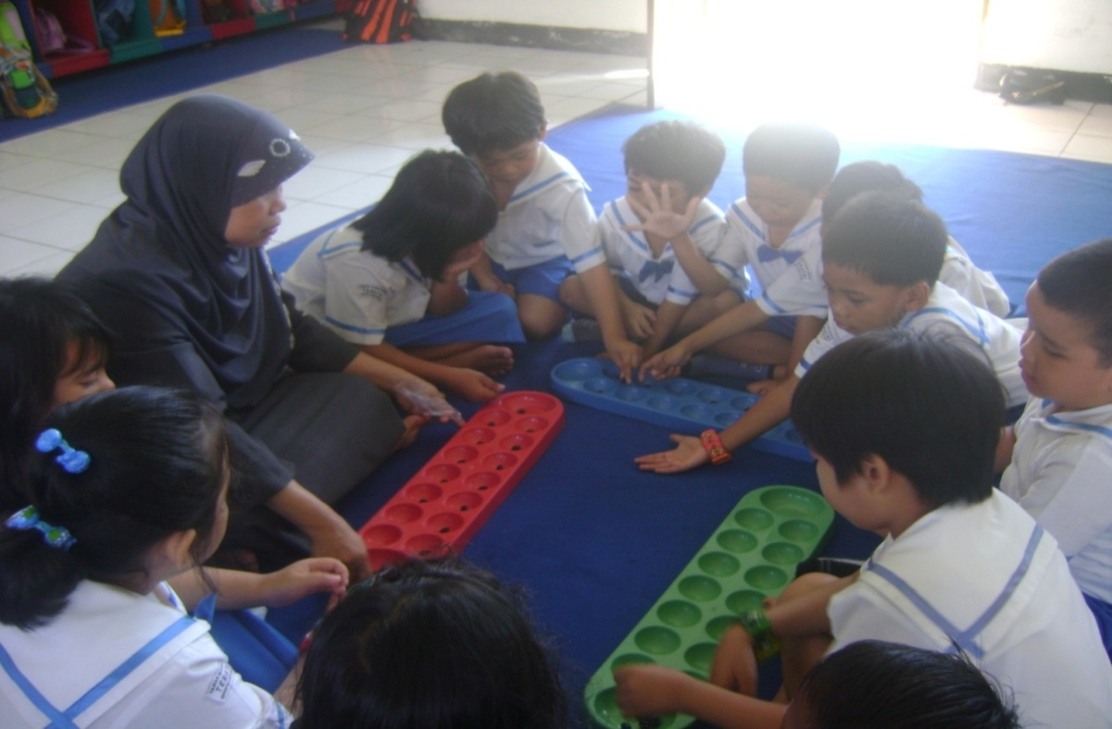
Foto 1: Peneliti memperkenalkan permainan congklak yaitu biji-bijian dan wadah congklak
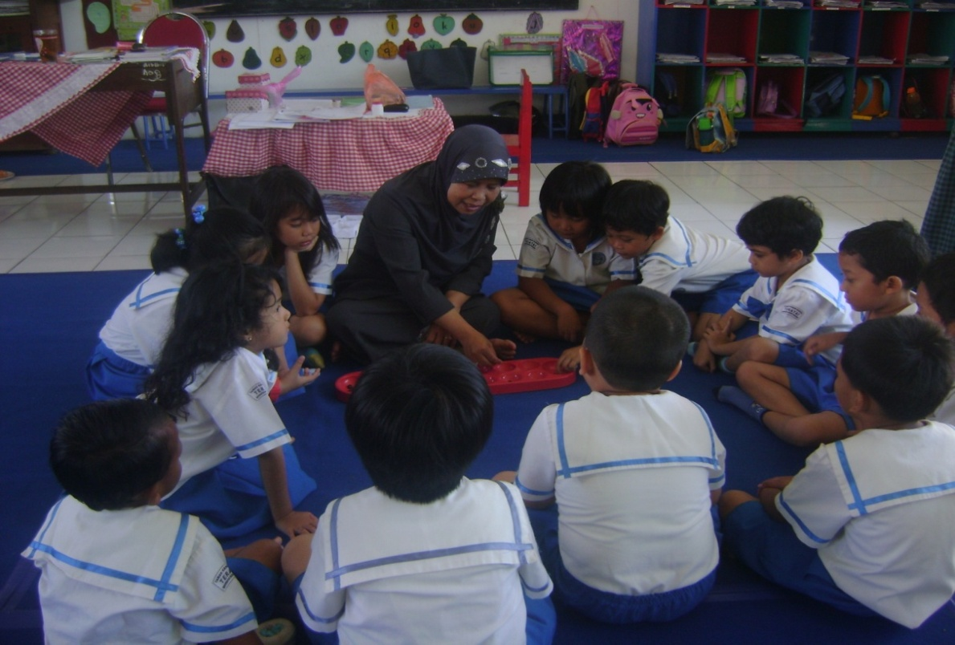
Foto 2: Peneliti menjelaskan tentang permainan congklak
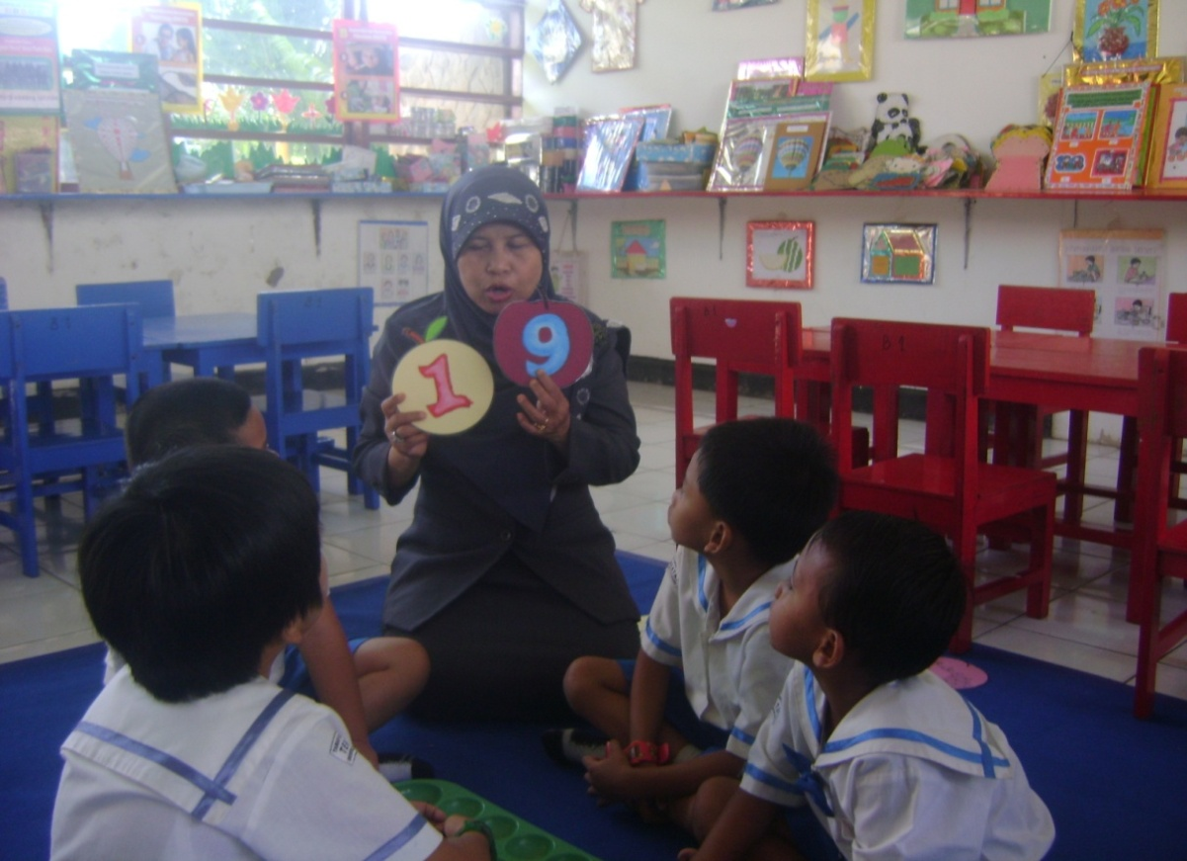
Foto 3: Anak didampingi Ibu Guru bermain congklak
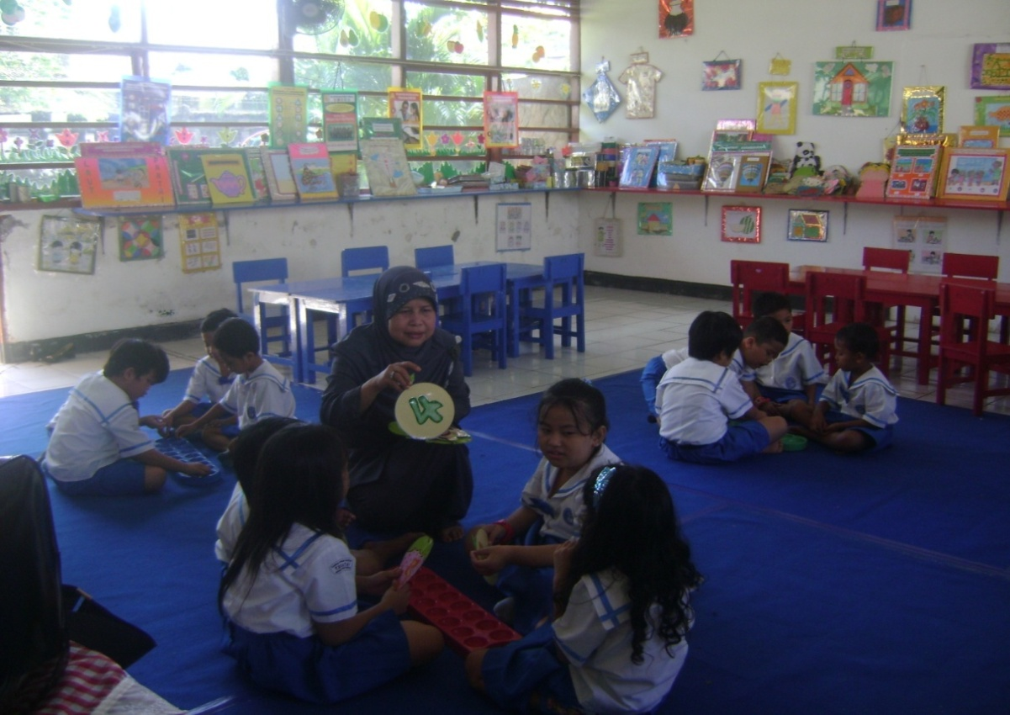
Foto 4: Anak mulai belajar untuk membilang bersama dengan menggunakan congklak
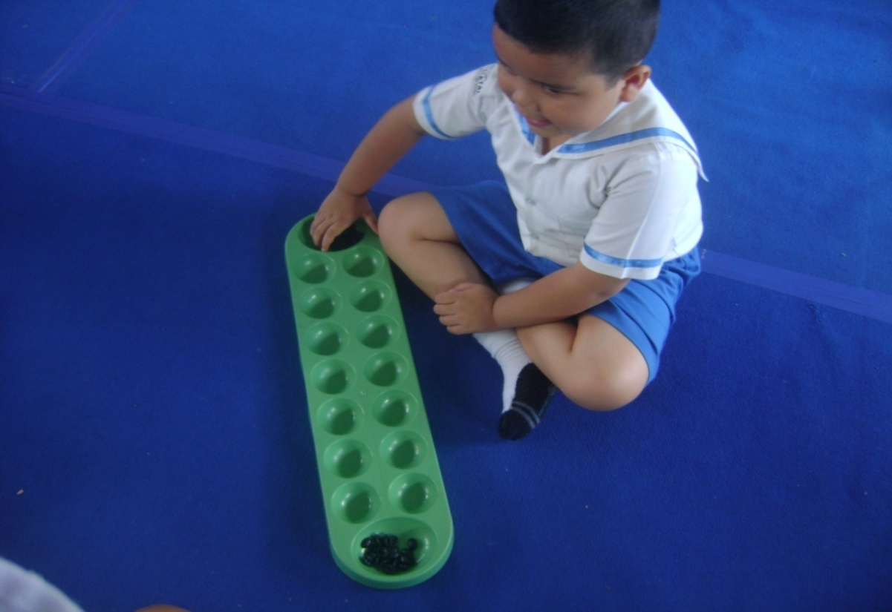
Foto 5: Anak diberi kesempatan melakukan kegiatan membilang dengan menggunakan congklak secara mandiri
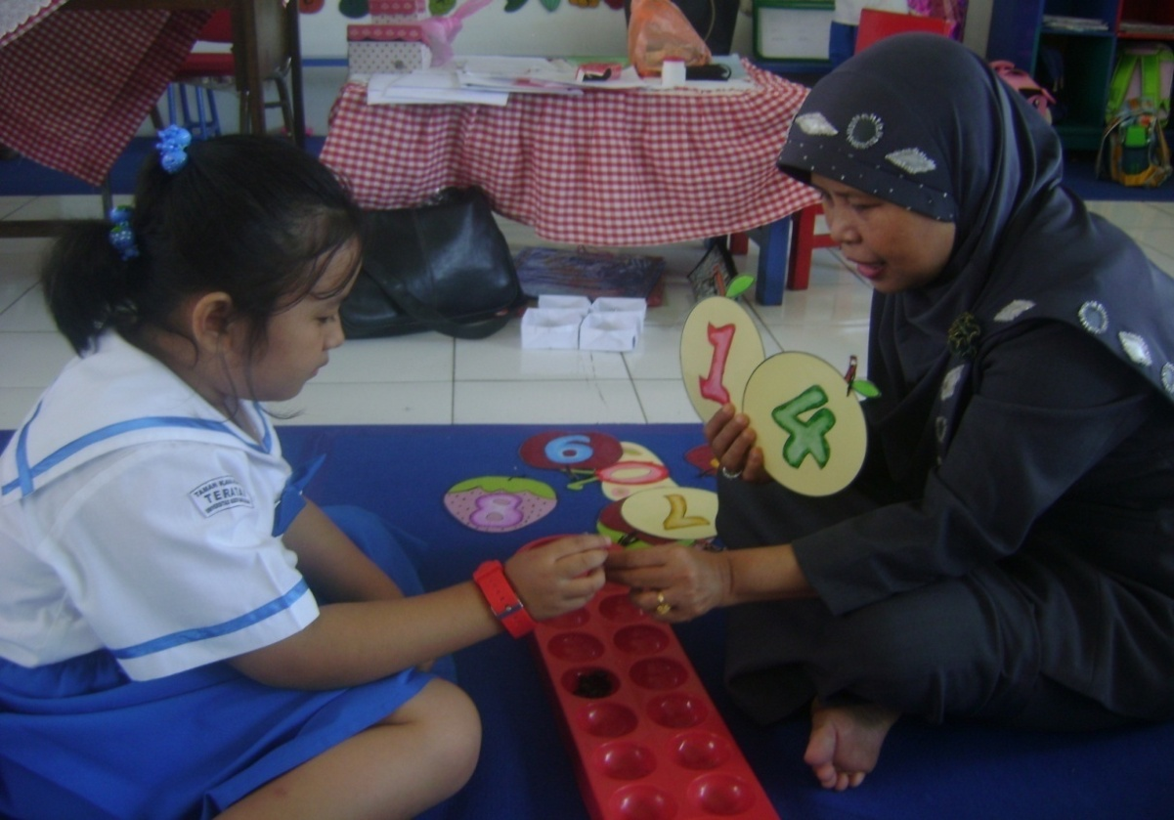
Foto 6: Memberi kesempatan kepada anak secara bergantian melakukan kegiatan membilang dengan menggunakan biji-bijian dan guru memberi motivasi.

